Wtorek 12.05.2020 r.
TEMAT TYGODNIA:
“Muzyka wokół nas”

Zadanie 1. Kapslowe rytmy.
Dziecko otrzymuje po dwa kapsle. Uderza nimi o siebie, wystukując wymyślone przez siebie rytmy. Dziecko proponuje rytm, a Rodzic powtarza go.
Zadanie 2. „Instrumenty muzyczne” – słuchanie opowiadania D. Kossakowskiej.
Każdy z nas może usłyszeć różne dźwięki. Mogą to być odgłosy natury: szum wiatru, morza, śpiew ptaków, głosy zwierząt. Mogą to też być odgłosy ulicy: pędzące samochody, motocykle, tramwaje. Czasami słyszymy muzykę w telewizji lub radio. Słyszymy też głosy innych ludzi. Wszystkie te dźwięki to drżenie powietrza. Instrumenty muzyczne działają właśnie na tej zasadzie. Te instrumenty, w których drga naprężona struna, to instrumenty strunowe takie jak: harfa, gitara, skrzypce, wiolonczela. Natomiast te, w których drga wdmuchiwane do rurki powietrze – to instrumenty dęte: flet prosty, flet poprzeczny, klarnet, saksofon, trąbka. Osoby grające na instrumentach muzycznych to muzycy. Muzycy mogą grać w zespołach muzycznych lub w orkiestrze symfonicznej. Koncertów orkiestry symfonicznej możemy słuchać w filharmonii.
Zadanie 3. Co to za instrument? – zagadki muzyczne.
Dziecko słucha nagrań różnych instrumentów, próbuje je nazywać.

https://www.youtube.com/watch?v=MadTiSUv4Jo

Zadanie 4. „Instrumenty perkusyjne” – swobodne wypowiedzi dzieci.
Dziecko ogląda instrumenty perkusyjne, wypowiadają się na temat ich wyglądu, demonstruje sposób gry na wybranych instrumentach.
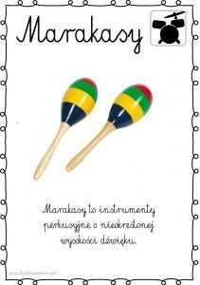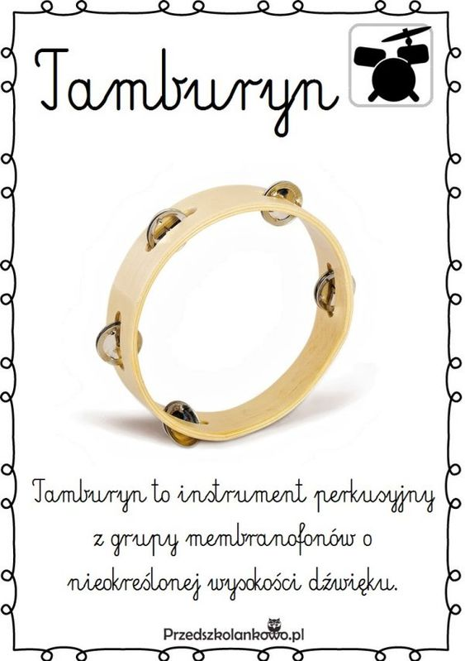
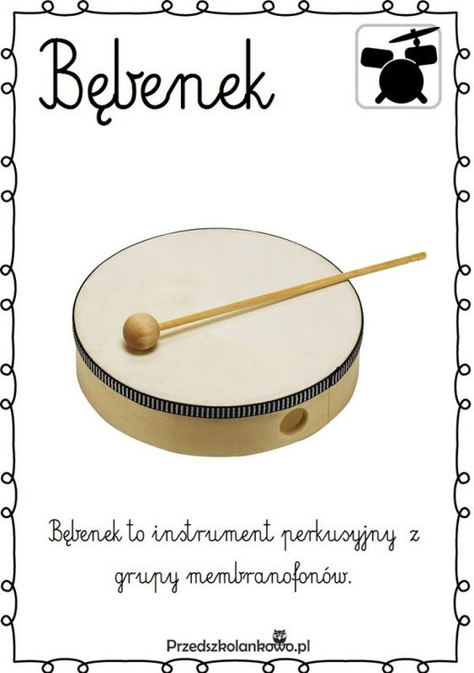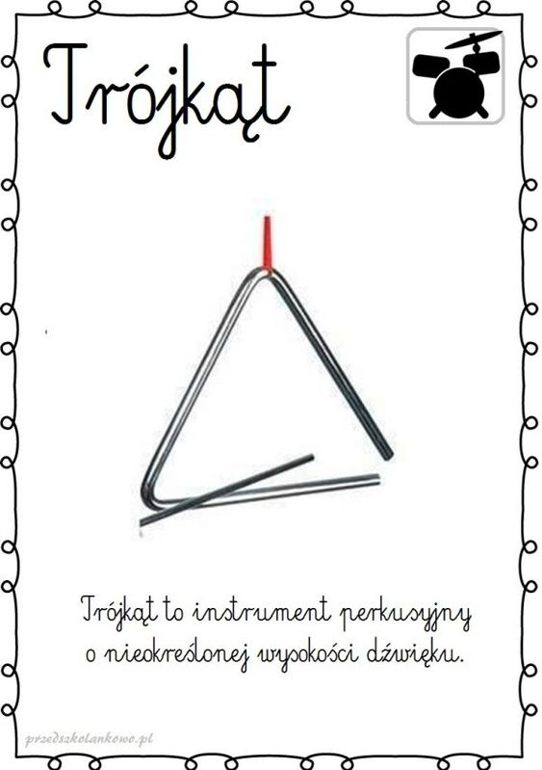
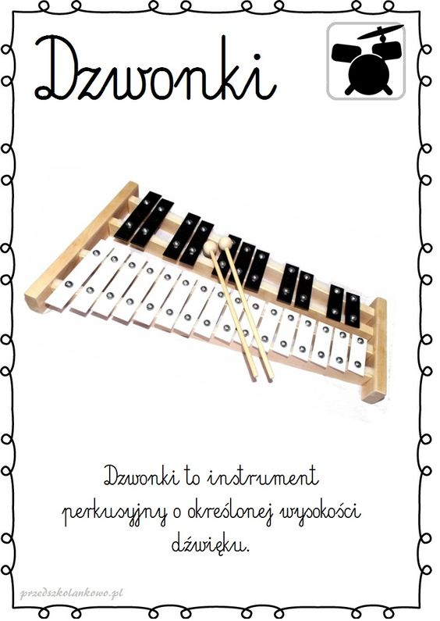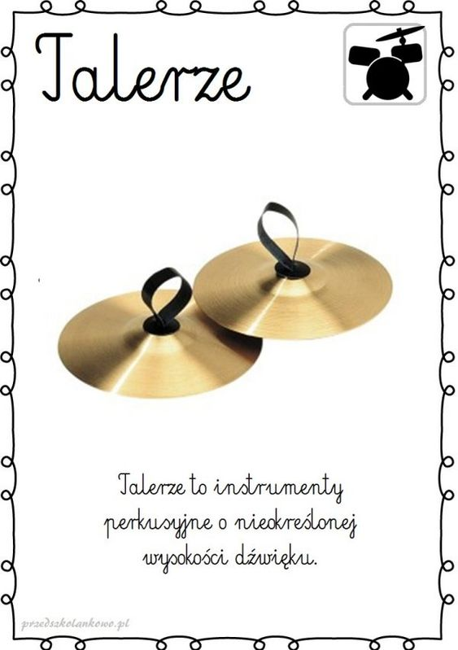
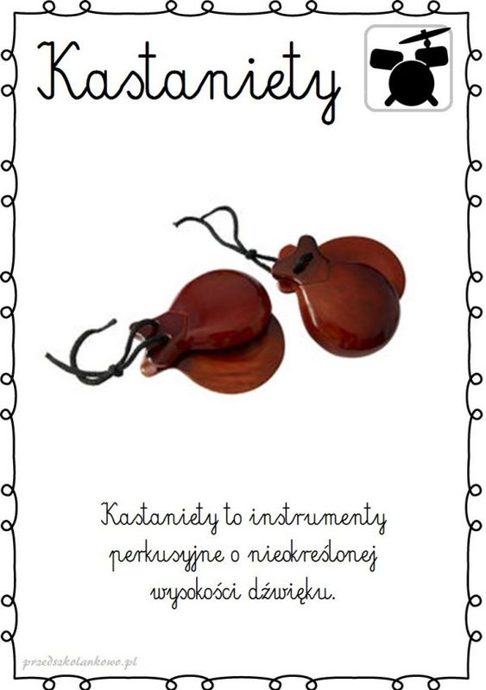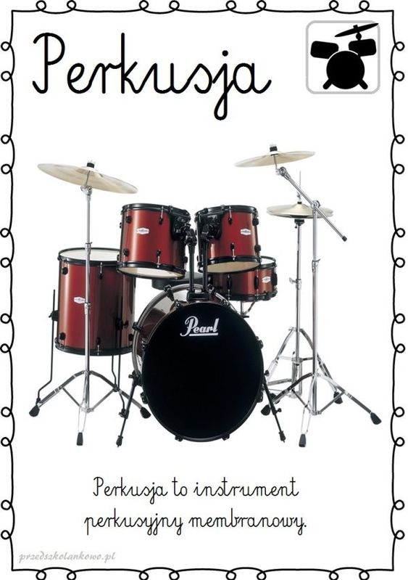

Zadanie 5. Praca plastyczna.
Dziecko ozdabia plastikową butelkę elementami wyciętymi z kolorowego papieru samoprzylepnego. Następnie wsypuje do butelki fasolę, groch itp. I tak powstałym instrumentem można grać 😊

DLA 6-LATKÓW
Karty pracy – s. 27, 28

DLA 5 - LATKÓW
Karty pracy w załącznikach (dla chętnych)
Życzymy miłej nauki 😊
Katarzyna Krężel
Marzena Gałas

